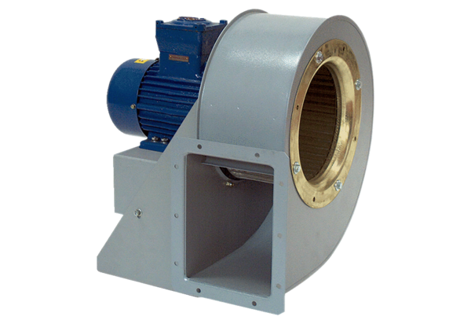Dmuchawa promieniowa GRM HD 28/4-1 ExOpakowanie jednostkowe: 1 sztukaAsortyment: C
Numer artykułu: 0073.0403Producent: MAICO

